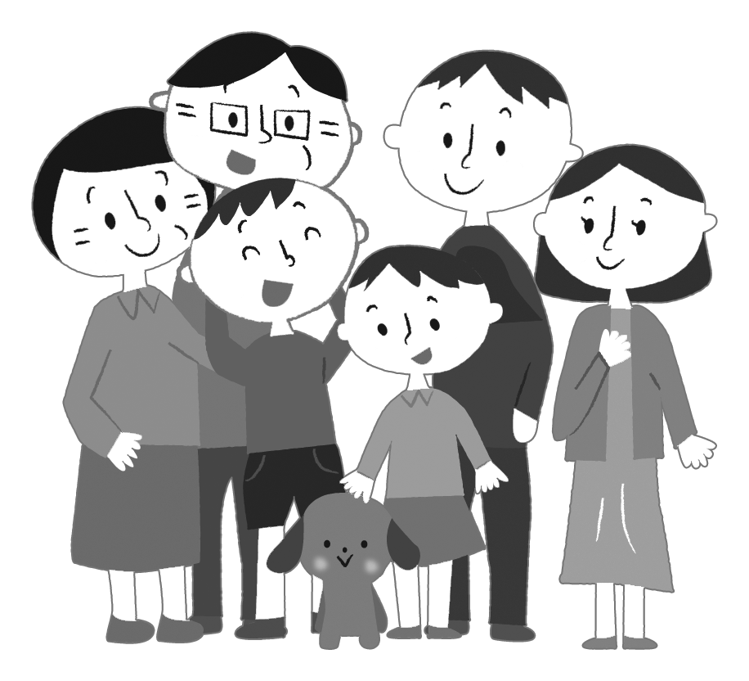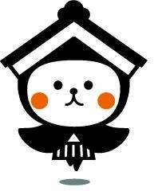

栃木市地域包括ケア推進課
栃木市万町9番25号
市役所本庁舎2階2A－1
☎
0282
‐
21
‐
2244
～詳しくは裏面をご覧ください～

身近な地域で気軽に集まり
ふれあいの輪を広げよう！
③
閉じこもりの予防
見守りの効果
②
近隣とのつながり
仲間づくり
①
身近な地域の
情報交換の場
住み慣れた地域でつくろう
いきいきサロン
申込・問合せ先
④
無理なく体を
動かし介護予防
栃木市マスコットキャラクター とち介

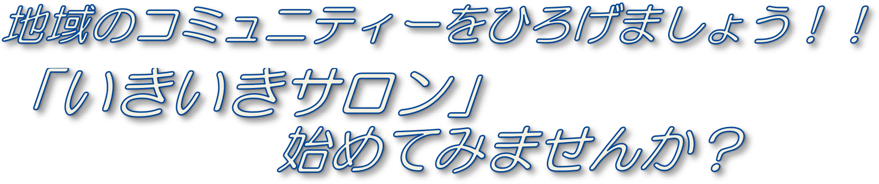
栃木市では、高齢者の方などが身近な地域で楽しく過ごせる集いの場｢いきいきサロン｣の開設に係る費用の一部を助成いたします。
自宅や使わなくなった店舗等を活用して、気軽に立ち寄り、お茶や会話を楽しめる「いきいきサロン｣を始めてみませんか。
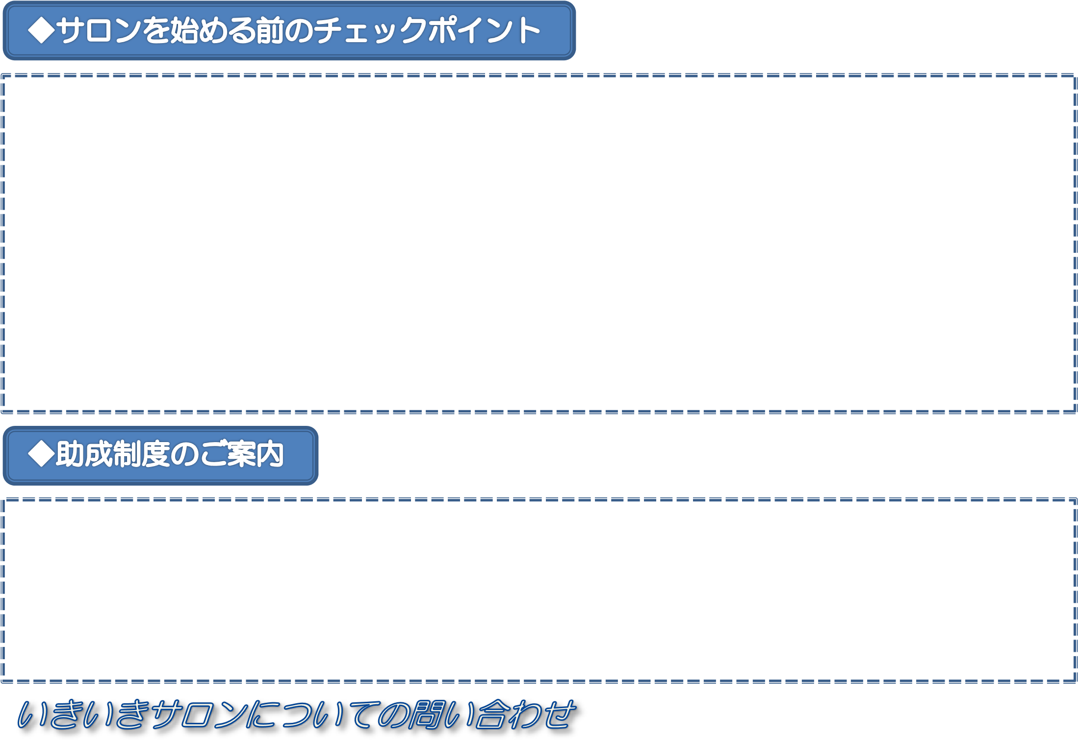

☑開 設 者・・・いきいきサロン開設地域内の個人の方が中心となります。
☑開催場所・・・歩いて集まることができるような身近な場所をつくりましょう。
☑内 容・・・参加者同士がお互いに交流できる活動に取り組みましょう。
☑参加人数・・・65 歳以上の方、5 名以上が条件ですが、どなたでも参加できる、魅力あるサロンをつくりましょう。
☑回 数・・・月 1 回以上、開催しましょう。※開催曜日を固定すると参加しやすいです。

◆開設費助成：上限 20,000 円
【座椅子・電気ポットなど、サロンを始める際の必要な経費 ※1 回のみ】
◆運営費助成：年額 24,000 円（申請のあった月からの助成となります。）
【お茶菓子など、サロンを運営していく上で必要な経費】

いきいきサロンの開設をお考えの方、また事業内容の相談等につきましては、お気軽に栃木市地域包括ケア推進課まで、ご連絡ください。
また、申請書の提出につきましては、お近くの地域包括支援センターでも受付けております。
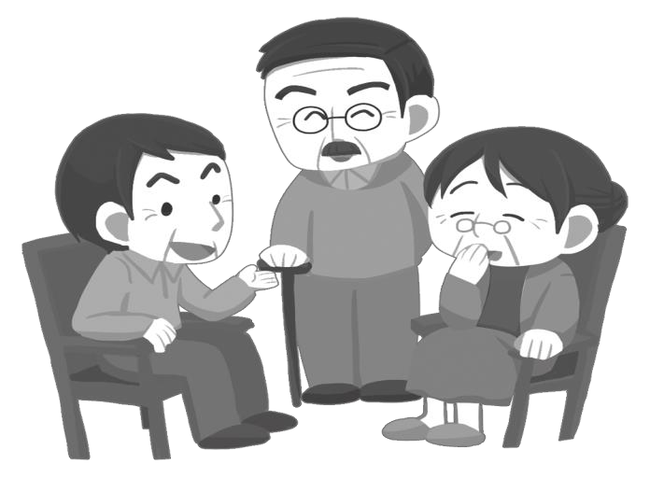

サロンに参加するように
なって、みんなが笑顔に
なったみたいだな(^^)/

